**我市召开全市公安机关领导干部大会**

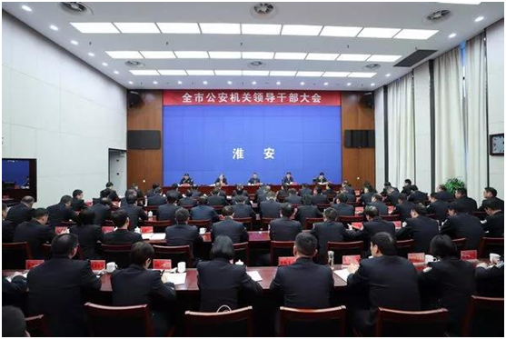

12月7日下午，市委召开全市公安机关领导干部大会，宣布省委、市委决定：周达清同志任淮安市人民政府党组成员、市公安局党委书记、市委政法委委员，提名为淮安市人民政府副市长、市公安局局长、督察长人选；刘必权同志不再担任淮安市副市长、市公安局局长等职务。副省长、省公安厅厅长刘旸，市委书记姚晓东出席大会并讲话。市长蔡丽新出席相关活动。市委常委、政法委书记赵洪权主持会议，市委常委、组织部部长张长金宣读有关干部调整决定。

刘旸充分肯定了近年来淮安公安机关在市委、市政府和省公安厅党委的坚强领导下，在以刘必权同志为班长的市公安局党委团结带领下，公安业务工作和队伍建设取得的突出成绩，简要介绍了周达清同志基本情况，并代表省公安厅党委提出四点要求和希望。一是要进一步坚定理想信念，切实做到对党绝对忠诚。全市公安机关要始终把政治建警放在第一位，充分运用好“恩来精神”这个宝贵财富，扎实开展“不忘初心、牢记使命”主题教育，突出抓好习近平新时代中国特色社会主义思想和党的十九届四中全会精神的学习，认真落实全省公安民警严守政治纪律和政治规矩若干规定。二是要进一步强化责任担当，始终保持社会平安稳定。切实增强忧患意识、坚持问题导向、强化底线思维、忠实履行职责，扎实做好防风险、护安全、保稳定、促发展的各项工作，牢固树立总体国家安全观，坚持以人民为中心的发展思想，深入开展公安公共安全专项整治行动。三是要进一步改革探索创新，全力推进公安工作现代化。紧紧围绕推进公安工作现代化，着力构建符合新时代要求、体现实战化特点的高效能现代警务体系。持续深化市县公安机关大部门、大警种制改革，建立健全实战化的警务运行机制。四是要进一步落实从严要求，努力建设过硬公安队伍。坚决扛起全面从严治党治警的政治责任，认真贯彻落实省公安厅党委出台的全面从严治党治警十项措施。加强党委班子建设，充分发挥好党委的核心领导作用。弘扬尚武精神、练就过硬本领，不断提升公安队伍的专业素养和实战能力。

姚晓东在讲话中，真诚欢迎周达清同志来淮安工作，对刘必权同志担任副市长、市公安局局长期间的工作给予充分肯定。他对市公安局工作和领导班子建设提出五点意见。一是要聚焦政治建警，始终坚持党的绝对领导。必须毫不动摇地坚持和加强党对公安工作的绝对领导，切实增强“四个意识”、坚定“四个自信”、做到“两个维护”，确保公安工作始终保持坚定正确的政治方向。二是要聚焦实战砺警，全力扛起服务发展主责。坚持把公安工作放在经济社会发展大局中谋划推进，深入研判改革发展稳定面临的新矛盾新挑战，全力确保全市社会大局持续平稳，探索形成更多可复制、可推广的标杆经验。三是要聚焦改革强警，奋力构筑现代警务体系。以深化改革和智慧警务为动力，打造更加科学的警务流程，构建更加智能的警务模式，培育更具特色的警务品牌，大力推进公安现代化，努力走出一条具有淮安特色的公安工作高质量发展新路子。四是要聚焦法治兴警，着力维护社会公平正义。紧紧围绕法治公安建设目标，深入推进执法规范化建设和执法权力运行机制改革，强化执法能力保障、执法标准规范和执法服务意识，着力提高公安执法公信力和严格规范公正文明执法水平。五是要聚焦从严治警，全面打造淮安公安铁军。按照“四个铁一般”标准，坚持全面从严治党治警，着力锻造对党忠诚、服务人民、执法公正、纪律严明的高素质淮安公安铁军。

周达清作表态发言，表示来淮任职深感使命光荣、责任重大，同时也充满信心，将在市委、市政府和省公安厅的坚强领导下，不忘初心、牢记使命，以强烈的使命感和责任心，带领全市公安机关不断开创淮安公安工作新局面。